Expeditie goud
Datum: van 27 juli tot 2 augustus
Award deelnemers: Ida, Renée, Remy en Marit
Begeleiders: Tessa en Janine

Dag 1: 27 juli
We vertrokken naar Schotland, voor onze gouden Award. We vlogen om 8.00 van Amsterdam naar Glasgow. Eerst gingen we ons even inchecken in ons hostel genaamd: Tartan Lodge. We zijn daarna even de stad gaan verkennen. We hebben met een grote rode bus een tour door de stad gehad waarbij een mevrouw van alles vertelde over de stad. Dat was heel erg interessant. ‘s Avonds gingen we gezellig met z’n alle uiteten in een Italiaans restaurant, dat was erg lekker. Toen we klaar waren met eten, zijn we naar ons hostel gegaan. We sliepen met z’n zessen op een kamer.

Dag 2: 28 juli
‘s Ochtends zijn we om 8.30 opgehaald door een taxibusje, omdat wij niet met z’n alle in de huurauto konden van Tessa en Janine. De taxi bracht ons naar de locatie waar we zondag gingen beginnen met lopen. Na een uurtje in het busje kwamen we aan in Tyndrum, waar we een camping hadden geboekt. Deze boeking bleek uiteindelijk niet goed zijn gegaan, want de eigenaar vertelden dat ze al een jaar dicht waren. Het was een beetje gek, want we konden de camping nog wel boeken op hun website. We moesten dus opzoek naar een andere slaap plaats. Wat nog een hele opgave bleek te zijn, want alle hotels, campings en hostels waren al volgeboekt. We gingen in de middag wat eten in een restaurantje, wat ook een hotel was. Daar hadden we gevraagd of er nog een kamer vrij was, maar de mevrouw had eigenlijk geen kamer meer voor ons. Ze vond het zo vervelend dat we geen slaapplaatsen hadden, dat ze zei van: “oké, ik heb voor jullie nog twee kamers vrij, maar dat zijn alleen wel personeel kamers.” Die kamers werden eigenlijk niet gebruikt door gasten, maar voor ons had ze een uitzondering gemaakt. We waren erg blij dat we daar konden slapen. Wij sliepen met z’n vieren op een kamer en Tessa en Janine sliepen met z’n tweeën op een kamer.
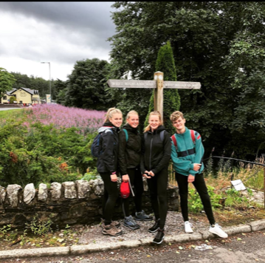

Dag 3: 29 juli
Deze dag begonnen we aan de wandeltocht. We gingen een stukje terug met de auto naar Crianlarich daar begonnen we met lopen naar Bridge of Orchy. Het was 23 kilometer, het was gelukkig bijna de hele weg droog. De omgeving waar we in liepen was erg mooi. Toen we aankwamen in Bridge of Orchy gingen op zoek naar een plaats om onze tenten neer te zetten. Je mag in Schotland bijna overal wildkamperen, behalve als er is aangegeven dat het daar niet mag (dat is logisch). We stonden op een grasveldje bij een rivier. We hadden onze tent opgezet, maar we hadden nog tijd over en hoorden van mensen dat het een aanrader was om naar de Glencoe mountains te gaan. We zagen alleen niks van de bergen, want het was erg mistig en het was slecht weer. Toen we terug waren, gingen we eten koken. Ons maaltje was noedels. Nadat we dat op hadden gingen we lekker naar bed! We waren bekaf.
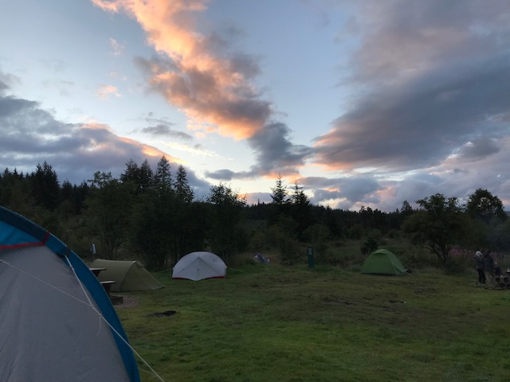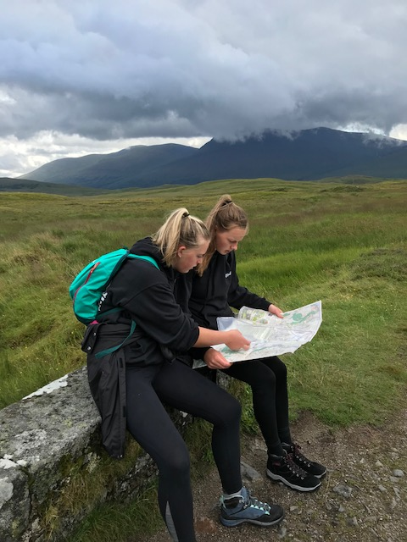

Dag 4: 30 juli
We zijn begonnen aan de tweede dag lopen. Vandaag liepen we van Bridge of Orchy naar Glencoe. We moesten 21 kilometer en liepen deze dag meer door de bergen. We hadden een goed tempo, dus waren we al vroeg op de camping. We hadden toen gelijk onze tenten opgezet, daarna konden we even uitrusten. Toen werd het tijd om te gaan eten koken, we maakten macaroni. Wat erg goed gelukt was. ‘s Avonds hadden we heel erg last van midges dat zijn hele kleine muggen die je zowat niet ziet. Het was erg vervelend want ze zaten overal! Marit en Janine zaten helemaal onder de muggen bulden =(. We zijn ‘s avonds allemaal lekker gaan douchen en we hadden nog een spelletje gespeeld. We zijn daarna lekker gaan slapen.

Dag 5: 31 juli
We liepen deze dag naar Kinlochleven. We moesten 13 kilometer. We hadden verwacht dat we wel een korte dag zouden hebben, maar dat viel een beetje tegen. We moesten een steile berg omhoog lopen. Toen we eenmaal boven waren aangekomen, hadden we een mega mooi uitzicht! Rond 14.30 kwamen we aan op de camping in Kinlochleven. We hadden onze tent voor de laatste keer opgezet. We vonden deze loopdag erg zwaar en we zaten er wel even door heen. Dat kwam door het regenachtige weer en door dat het de hele weg steil omhoog en steil naar beneden lopen was. Door even met andere Nederlanders te praten die ook op die camping zaten en die de zelfde route liepen als ons, kregen we weer even goede moed voor de laatste dag! Daarna hebben we nog wat boodschappen gedaan en gingen we daarna gelijk eten koken. We aten noedels en broodje knakworst. Daarna gingen we allemaal even lekker douchen en vroeg onze bedje in!

Dag 6: 1 augustus
DE LAASTE DAG! We stonden om 6.30 op, omdat we 23 kilometer moesten lopen. Renee werd wakker met mega erg last van haar achillespezen. Renee haar enkels waren ook helemaal dik. Ze had er tijdens het lopen erg veel last van. Ze heeft toch doorgezet en de hele route uitgelopen. Super knap van haar! De rest van ons groepje begon ook steeds meer last te krijgen van zijn/haar spieren. We liepen deze dag iets vlakker, we hoefden minder erg de bergen in. Rond 15.00 kwamen we aan in Fort William. We waren mega blij en trots op ons zelf dat het gelukt was! We hadden nog even de tijd tot het taxibusje kwam, dus we konden nog even in wat winkels kijken. Het busje kwam ons om 16.00 ophalen na een lange reis kwamen we om 19.00 aan in Glasgow en sliepen we nog 1 nachtje in een hostel.

Dag 7: 2 augustus
Om 8.30 ging de wekker en iedereen ging zich aankleden en zijn spulletjes inpakken. Tessa en Janine gingen hun auto inleveren. Wij gingen met zijn alle met de bus naar het centrum, spraken daar af met de meiden om samen naar het vliegveld te gaan. Een maal op het vliegveld aangekomen gingen we onze bagage inleveren en ons inchecken. We vlogen om 13.30 en we landen om 16.00 (tijdsverschil) in Nederland! We waren weer veilig thuis. Het was een gezellige week. We hebben allemaal veel dingen geleerd zoals, doorzetten als het toch even zwaar was tijdens het lopen. We hebben ook geleerd om een reis te boeken en te organiseren.
*Renee is toen we terug kwamen uit Schotland even langs de dokter gegaan, die zei dat haar achillespezen ontstoken waren. Ze moest direct rust nemen en mocht geen gekke dingen doen anders konden haar achillespezen inscheuren. Gelukkig is zij nu weer helemaal hersteld en heeft er geen last meer van.

